Ajouter des blocs à votre espace de cours
- Activer le mode édition :
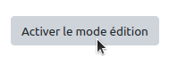
- Dans “Ajouter un bloc”, cliquer sur “Ajouter” pour faire apparaître le menu déroulant :
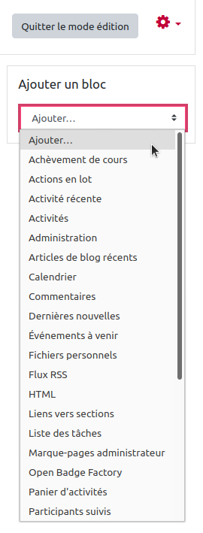
- Cliquer sur le bloc que vous souhaitez ajouter.

Tutoriel vidéo :
<html> <iframe width=“560” height=“315” src=“https://www.youtube.com/embed/Q2Y46bGQ-YE” title=“YouTube video player” frameborder=“0” allow=“accelerometer; autoplay; clipboard-write; encrypted-media; gyroscope; picture-in-picture” allowfullscreen></iframe></html>

Ci-dessous, quelques exemples de bloc classiques :

Lien vers sections
NOUVEAU SEPT.2021 Ce bloc permet à tous les usagers (enseignant comme étudiant) d'avoir accès à un sommaire automatique des sections du cours pour naviguer plus facilement dans l'espace de cours.
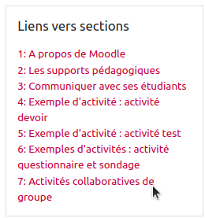

Dans quel cas utiliser ce bloc ?
Ce bloc est utile quand vous utiliser le format de cours par défaut (format “Thématique” avec toutes les sections affichées sur une page), c'est-à-dire que vous n'avez pas modifié les paramètres du format de cours.
Il est aussi utile si vous utiliser le format de cours “Hebdomadaire” avec affichage de toutes les sections sur une page.

Dans quel cas ce bloc est inutile ?
Ce bloc est redondant, si dans les paramètres du format de cours, vous avez choisi :
- Format “Thématique” ou “Hebdomadaire” avec une mise en page du cours de type “Afficher une section par page” ;
- Format “Vue en images” ;
- Format “Tuile” ;
- Format “Activité unique” ou “Informel”

Panier d'activité
- Voir : Réutiliser des activités, ressources ou sections à l'aide du "Panier d'activités"

Progression
- Voir : Mettre en place une barre de progression

Actions en lots
- Voir : Gérer son cours avec le bloc "Actions en lot"

